BÁO CÁO LAB 12
PHÁT TRIỂN ỨNG DỤNG WEB VỚI SPRING MVC
Học phần: Công nghệ Java
Tên bài Lab: Lab 12 – Phát triển ứng dụng web với Spring MVC
Chương: Chương 4 – Phát triển ứng dụng với Spring Framework
Sinh viên: Trần Đức Hoàn
MSSV: 20230022
Lớp: DCCNTT.14.1

1. MỤC TIÊU BÀI LAB
Sau khi hoàn thành Lab 12, em đã thực hiện được các nội dung chính:
- Hiểu luồng xử lý request trong Spring MVC.
- Xây dựng Controller xử lý GET và POST.
- Tạo Model Student.
- Tạo StudentService để xử lý dữ liệu.
- Tạo Form bằng Thymeleaf.
- Sử dụng @ModelAttribute để nhận dữ liệu từ Form.
- Sử dụng Validation với @Valid và BindingResult.
- Thực hiện CRUD sinh viên giả lập bằng List<Student>.
- Xây dựng chức năng xem, thêm, sửa, xóa và tìm kiếm sinh viên.
- Kiểm tra mã sinh viên không bị trùng.

2. CÔNG CỤ VÀ CÔNG NGHỆ SỬ DỤNG
Công cụ/Công nghệ | Mục đích
JDK 17/21 | Biên dịch và chạy ứng dụng
Spring Boot | Xây dựng ứng dụng
Spring MVC | Xử lý request và tổ chức MVC
Thymeleaf | Xây dựng giao diện và Form
Jakarta Validation | Kiểm tra dữ liệu đầu vào
Maven | Quản lý dependency và build
IDE | Viết và chạy chương trình
Trình duyệt | Kiểm thử ứng dụng

3. CẤU TRÚC PROJECT
Tên project:
lab12-spring-mvc-student
Package chính:
vn.edu.eaut.lab12
Cấu trúc chính:
lab12-spring-mvc-student/
│
├── Lab12Application.java
├── controller/
│ └── StudentController.java
├── model/
│ └── Student.java
├── service/
│ └── StudentService.java
│
└── templates/students/
├── list.html
├── form.html
└── detail.html
Vai trò các thành phần:
- Model: Chứa dữ liệu sinh viên.
- Controller: Nhận và xử lý request.
- Service: Xử lý dữ liệu và nghiệp vụ.
- View: Hiển thị giao diện bằng Thymeleaf.
Hình 1. Cấu trúc project Lab 12
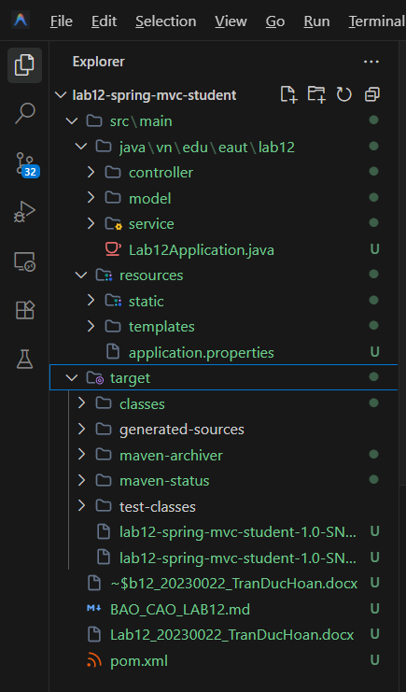
4. XÂY DỰNG MODEL STUDENT
Lớp Student chứa thông tin sinh viên gồm:
- ID.
- Mã sinh viên.
- Họ tên.
- Email.
- Lớp.
Ngoài ra, các trường được kiểm tra bằng Validation:
@NotBlank
@Size
@Email
Ví dụ:
Mã sinh viên: Không được để trống, tối thiểu 5 ký tự
Họ tên: Không được để trống
Email: Đúng định dạng
Lớp: Không được để trống
Hình 2. Model Student và Validation
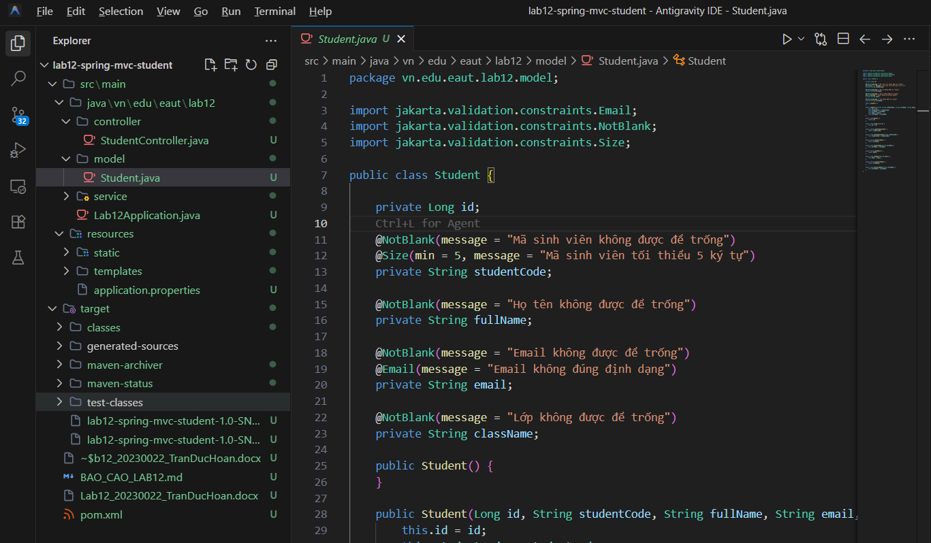
5. XÂY DỰNG STUDENT SERVICE
StudentService được sử dụng để quản lý dữ liệu sinh viên.
Trong Lab 12, dữ liệu được lưu bằng:
List<Student>
Dữ liệu được lưu tạm thời trong RAM nên khi khởi động lại ứng dụng, dữ liệu có thể bị mất.
Các chức năng chính gồm:
- Lấy danh sách sinh viên.
- Thêm sinh viên.
- Tìm sinh viên theo ID.
- Cập nhật sinh viên.
- Xóa sinh viên.
- Tìm kiếm sinh viên.
- Kiểm tra mã sinh viên trùng.
Hình 3. StudentService
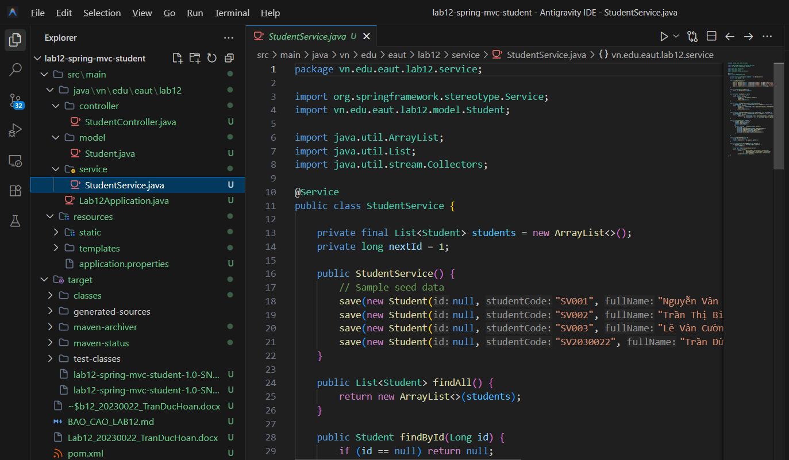
6. HIỂN THỊ DANH SÁCH SINH VIÊN
URL:
/students
Controller nhận request và lấy danh sách từ StudentService.
Luồng xử lý:
Người dùng
↓
GET /students
↓
StudentController
↓
StudentService
↓
List<Student>
↓
Model
↓
list.html
Thymeleaf sử dụng:
th:each
để hiển thị danh sách sinh viên.
Hình 4. Danh sách sinh viên
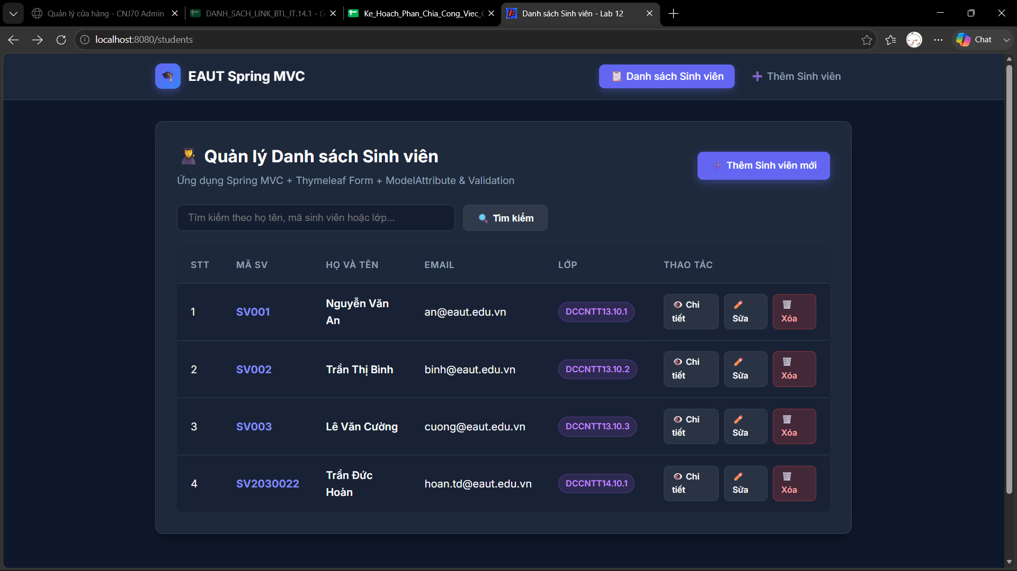
7. THÊM SINH VIÊN BẰNG THYMELEAF FORM
URL hiển thị Form:
/students/create
Form sử dụng:
th:object
để liên kết Form với đối tượng Student.
Ví dụ:
<form th:object="${student}">
Các ô nhập sử dụng:
th:field
Ví dụ:
<input th:field="*{studentCode}">
Luồng thêm sinh viên:
GET /students/create
↓
Hiển thị Form
↓
Người dùng nhập dữ liệu
↓
POST /students/save
↓
@ModelAttribute
↓
Validation
↓
StudentService
↓
Lưu vào List
↓
Quay lại danh sách
Hình 5. Form thêm sinh viên
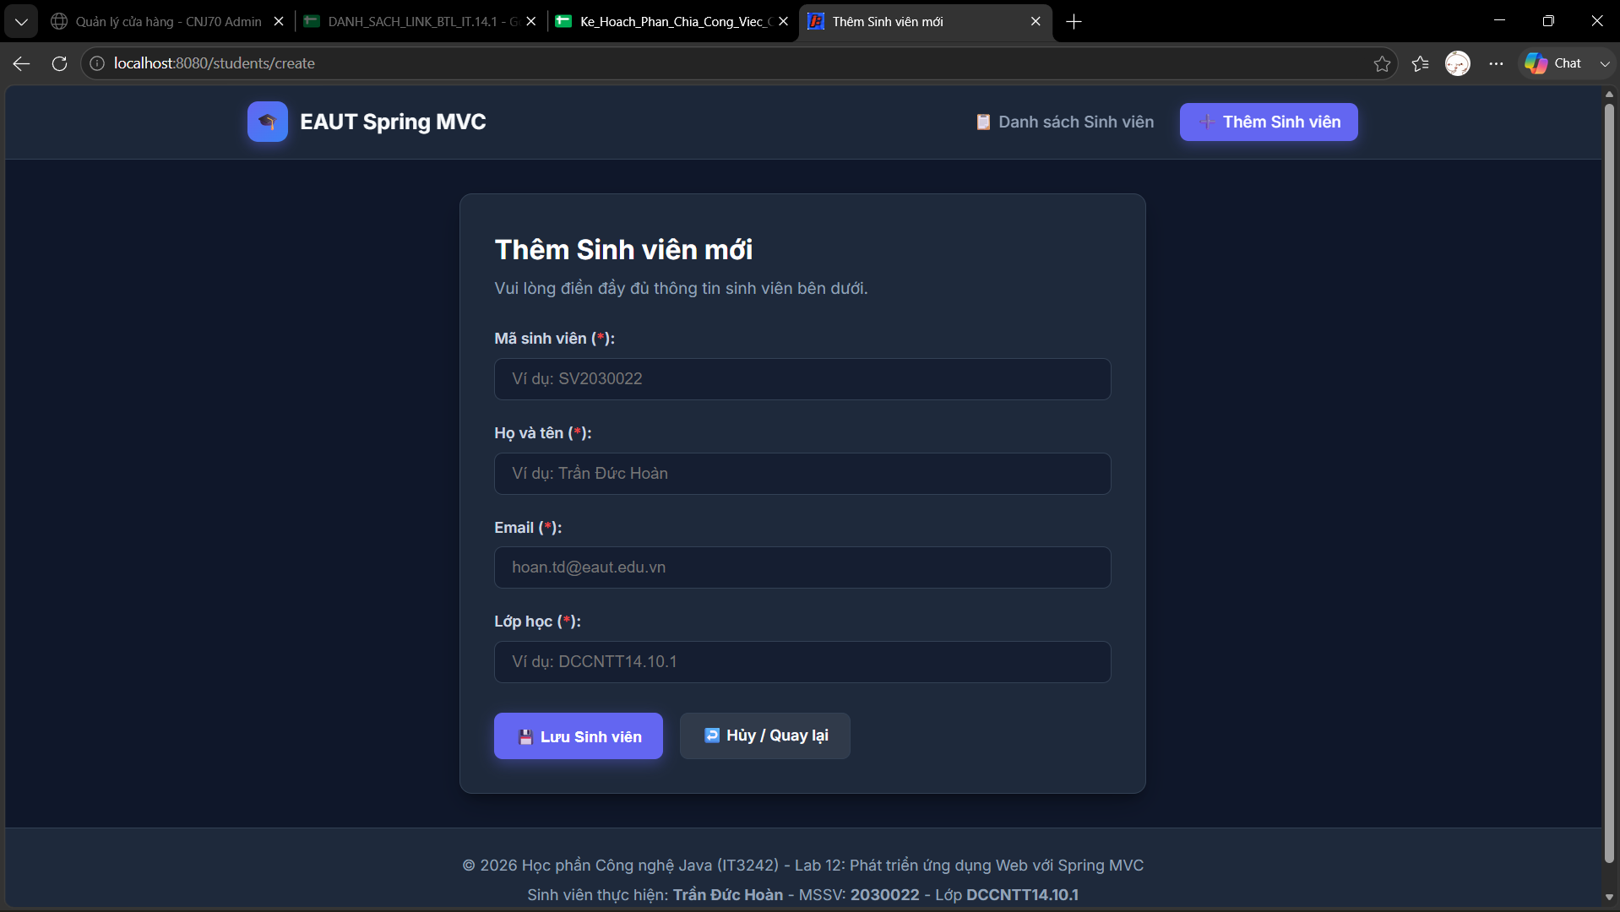
8. MODELATTRIBUTE VÀ VALIDATION
8.1. @ModelAttribute
@ModelAttribute giúp Spring tự động đưa dữ liệu từ Form vào đối tượng Java.
Luồng:
Dữ liệu Form
↓
@ModelAttribute
↓
Student

8.2. @Valid và BindingResult
@Valid dùng để kích hoạt Validation.
BindingResult chứa kết quả kiểm tra.
Luồng:
Người dùng nhập dữ liệu
↓
@Valid kiểm tra
↓
Có lỗi?
↙ ↘
Có Không
↓ ↓
Hiển thị lỗi Lưu dữ liệu
Ví dụ lỗi:
- Mã sinh viên để trống.
- Mã sinh viên quá ngắn.
- Họ tên để trống.
- Email không đúng định dạng.
- Lớp để trống.
Hình 6. Validation lỗi
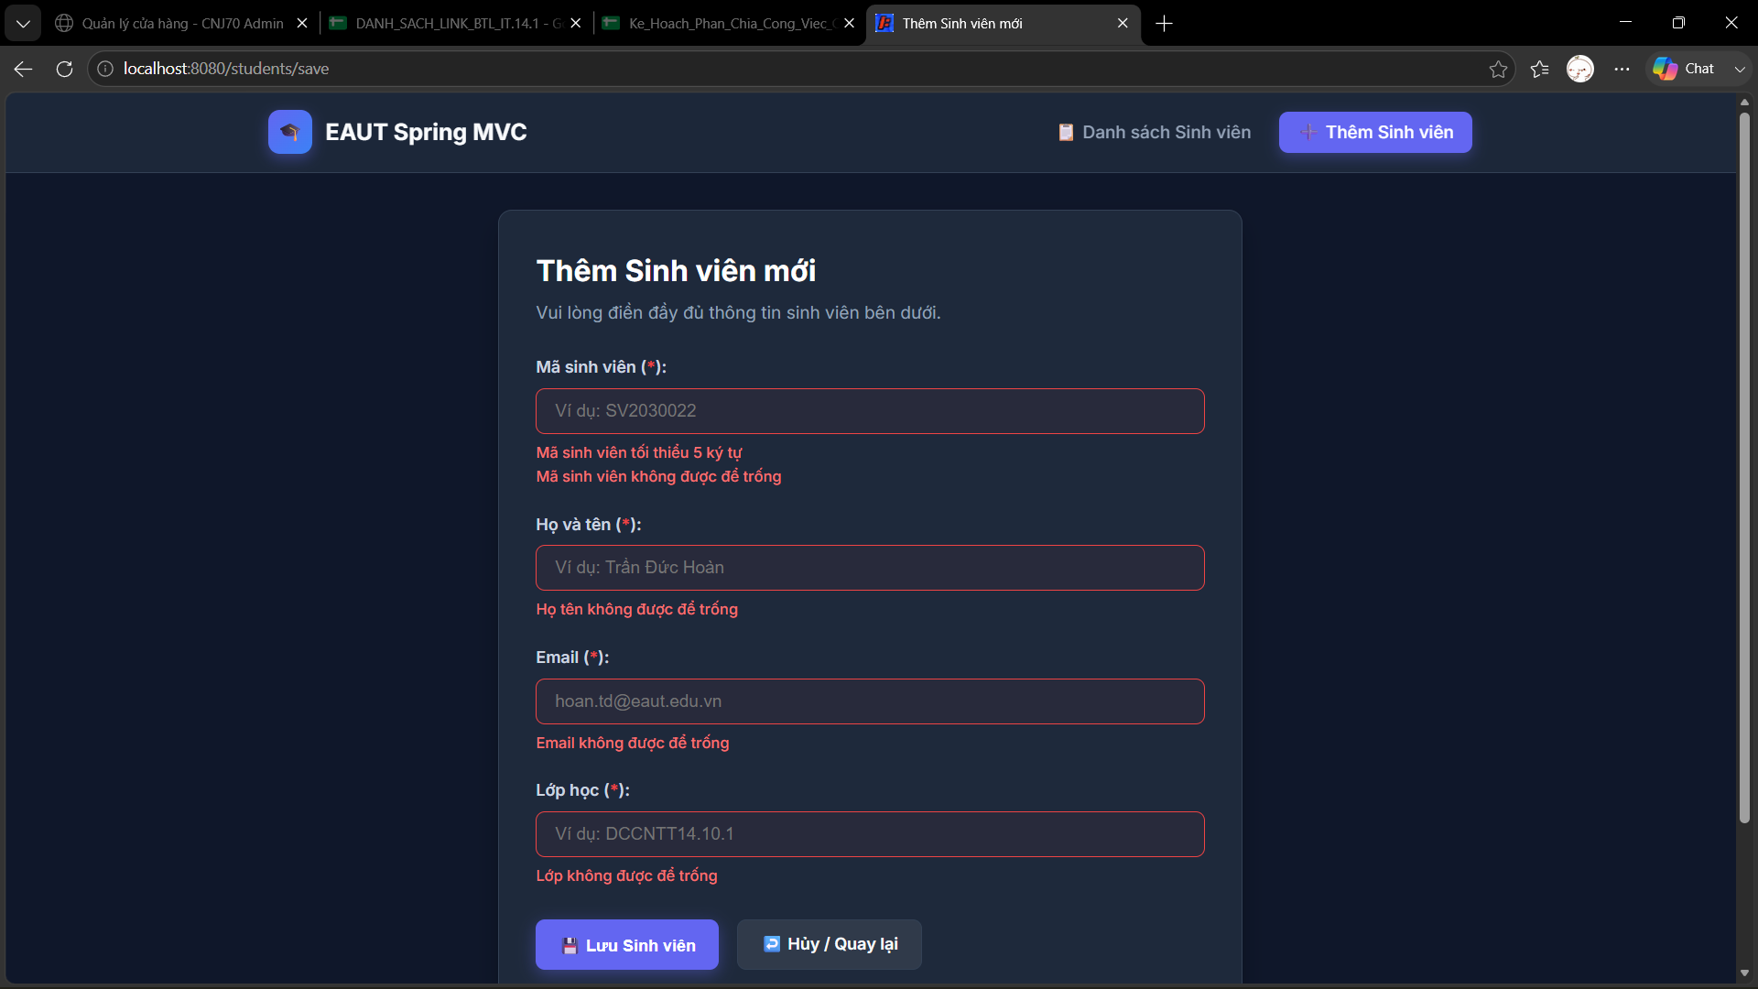
9. CRUD GIẢ LẬP
Lab 12 thực hiện CRUD trên:
List<Student>
CRUD gồm:
Chức năng | Ý nghĩa
Create | Thêm sinh viên
Read | Xem danh sách và chi tiết
Update | Sửa thông tin
Delete | Xóa sinh viên

9.1. Xem chi tiết
URL ví dụ:
/students/{id}
Hệ thống tìm sinh viên theo ID và hiển thị thông tin chi tiết.
Hình 7. Chi tiết sinh viên
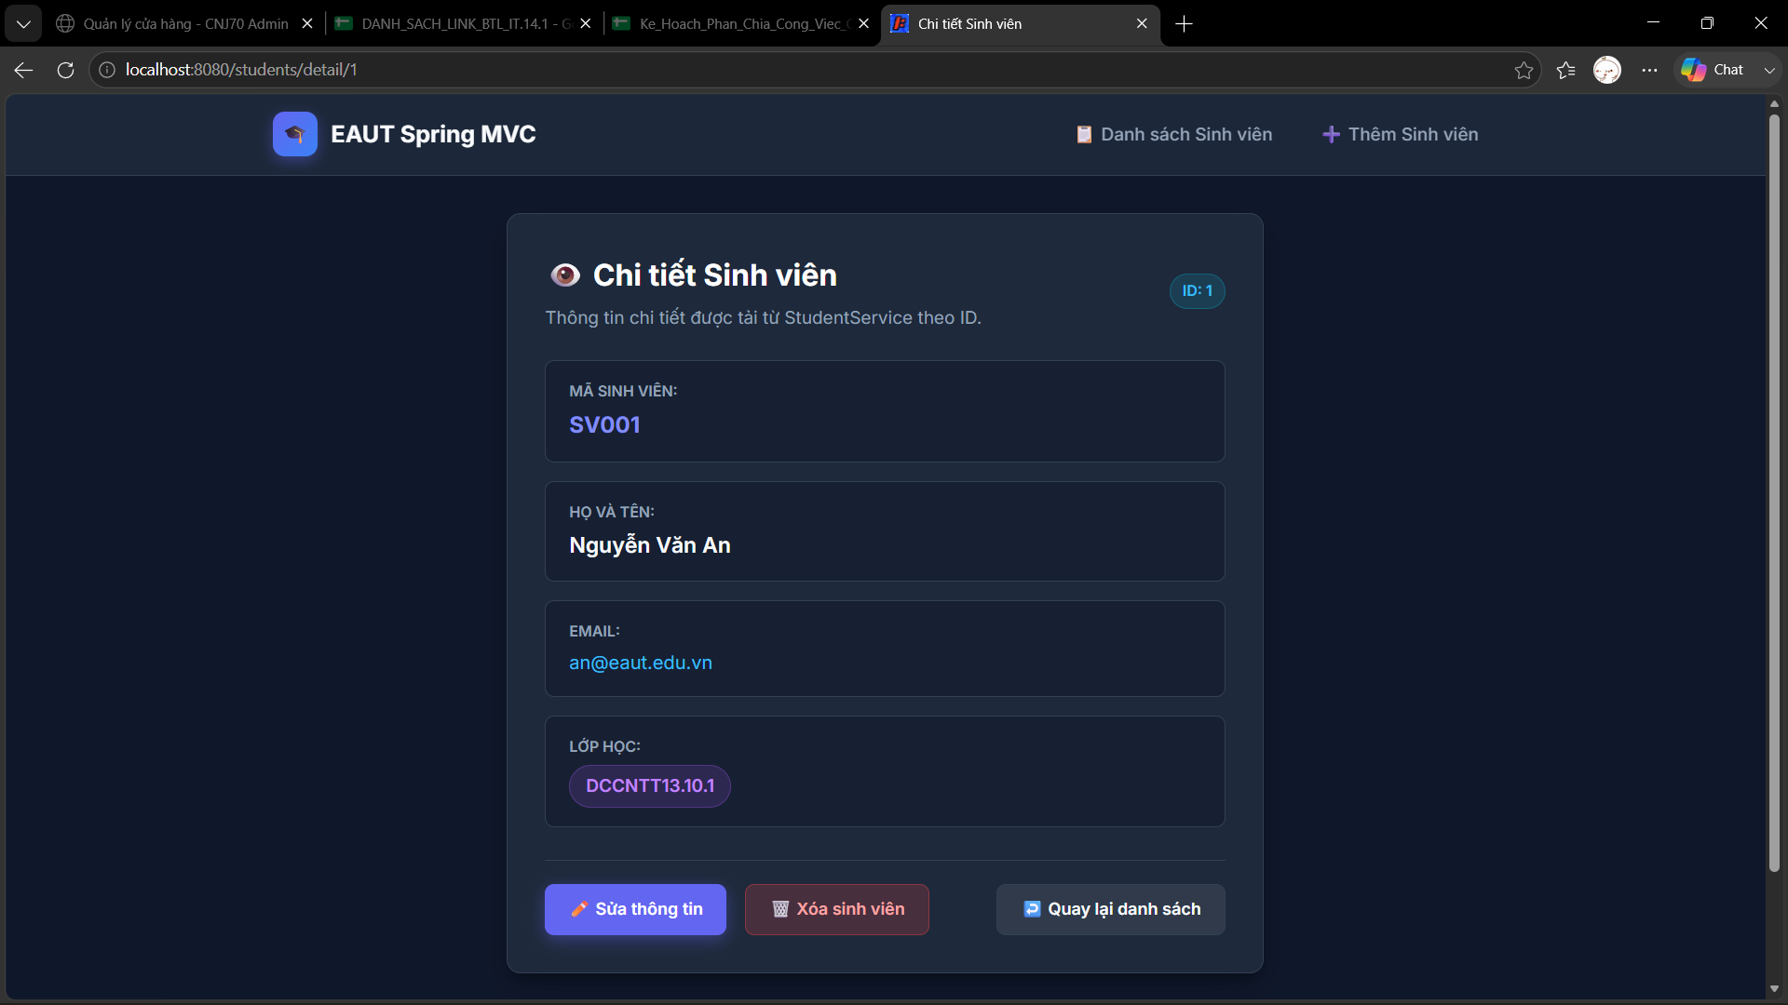
9.2. Sửa sinh viên
Người dùng chọn chức năng sửa.
Chọn Sửa
↓
Tìm sinh viên theo ID
↓
Hiển thị dữ liệu cũ trên Form
↓
Người dùng chỉnh sửa
↓
Lưu lại
Hình 8. Sửa sinh viên
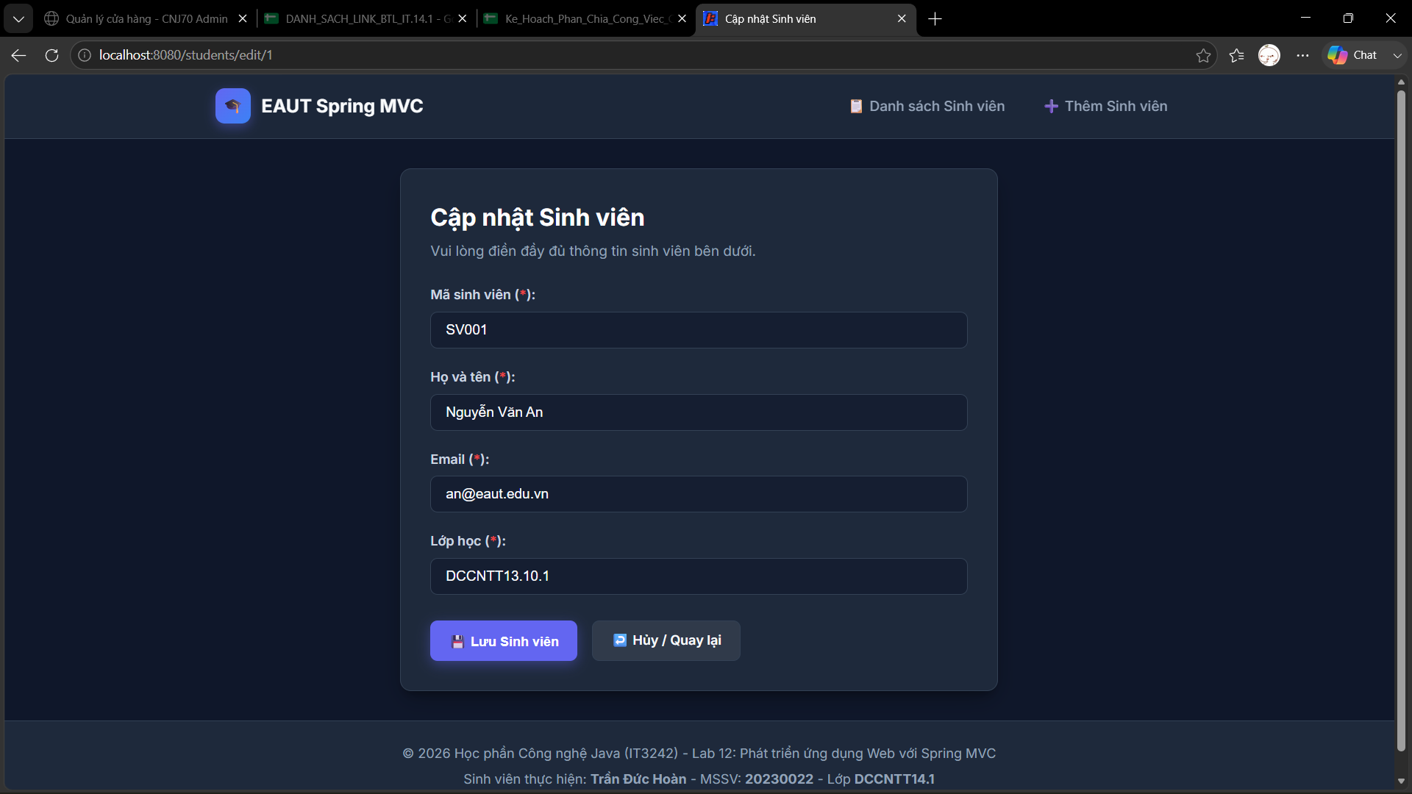
9.3. Xóa sinh viên
Luồng xử lý:
Chọn Xóa
↓
Gửi ID
↓
StudentService
↓
Xóa khỏi List<Student>
↓
Cập nhật danh sách
Hình 9. Xóa sinh viên
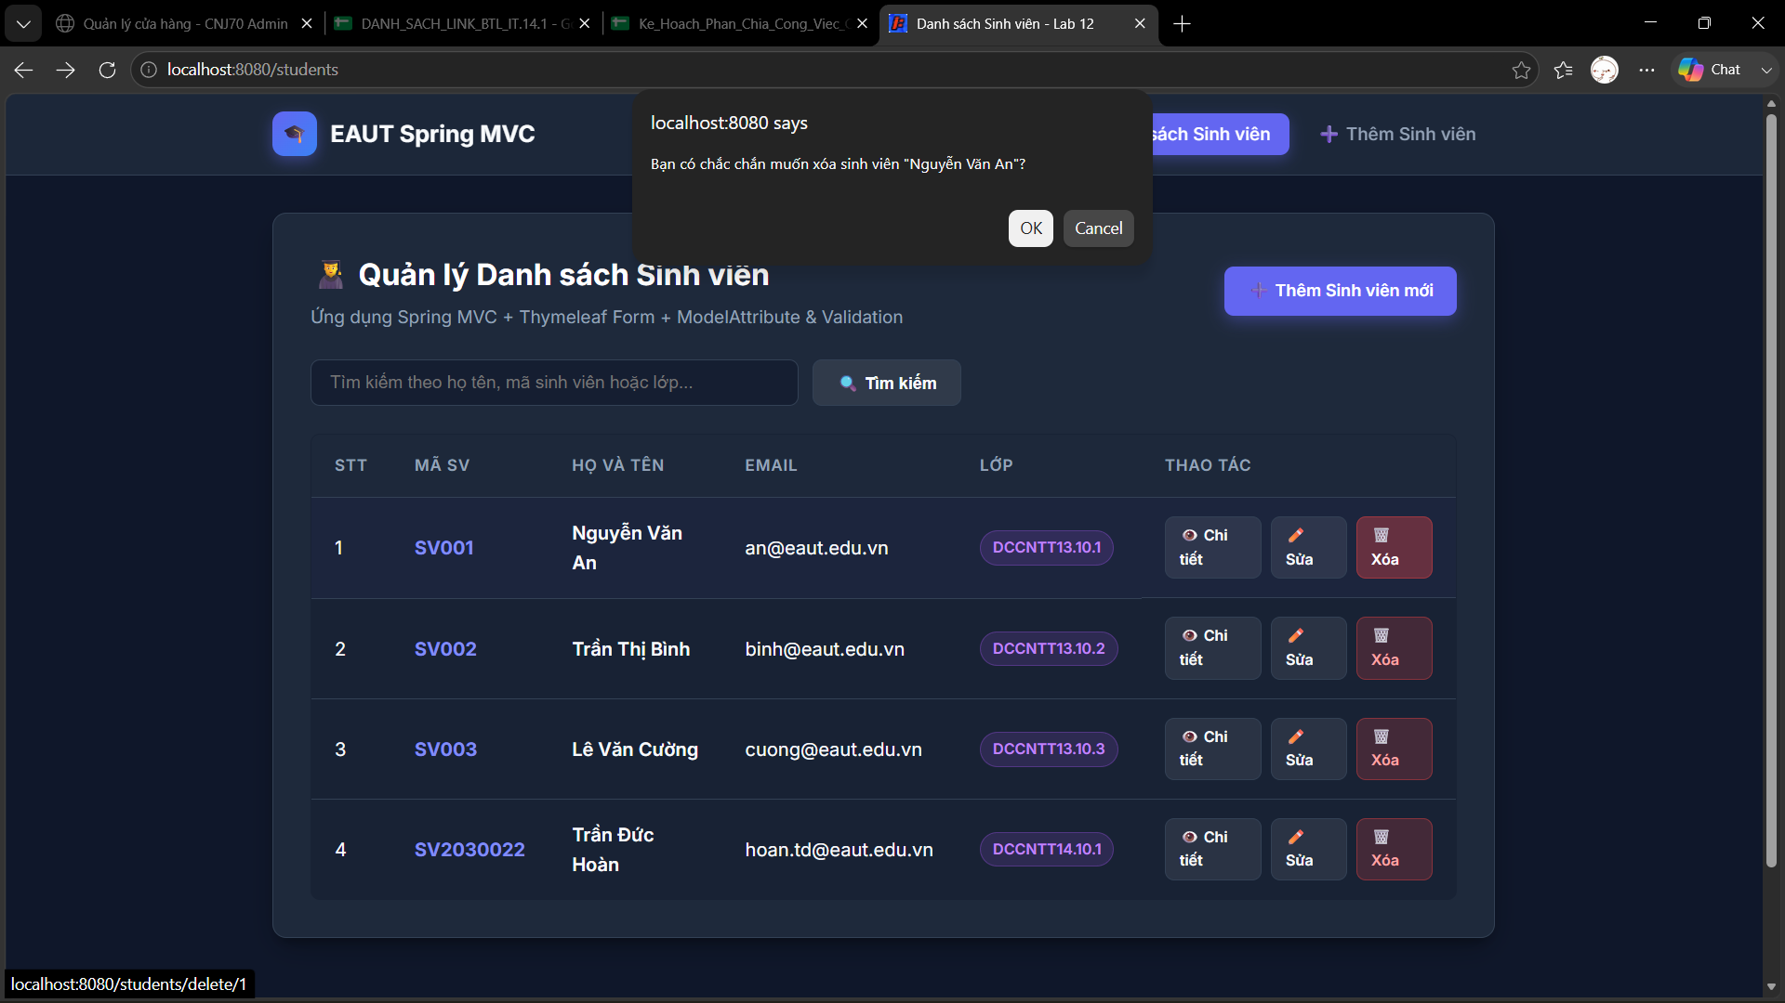
9.4. Tìm kiếm sinh viên
Người dùng nhập từ khóa theo họ tên.
Ví dụ:
Nguyễn
Hệ thống lọc và hiển thị các sinh viên có tên phù hợp.
Hình 10. Tìm kiếm sinh viên
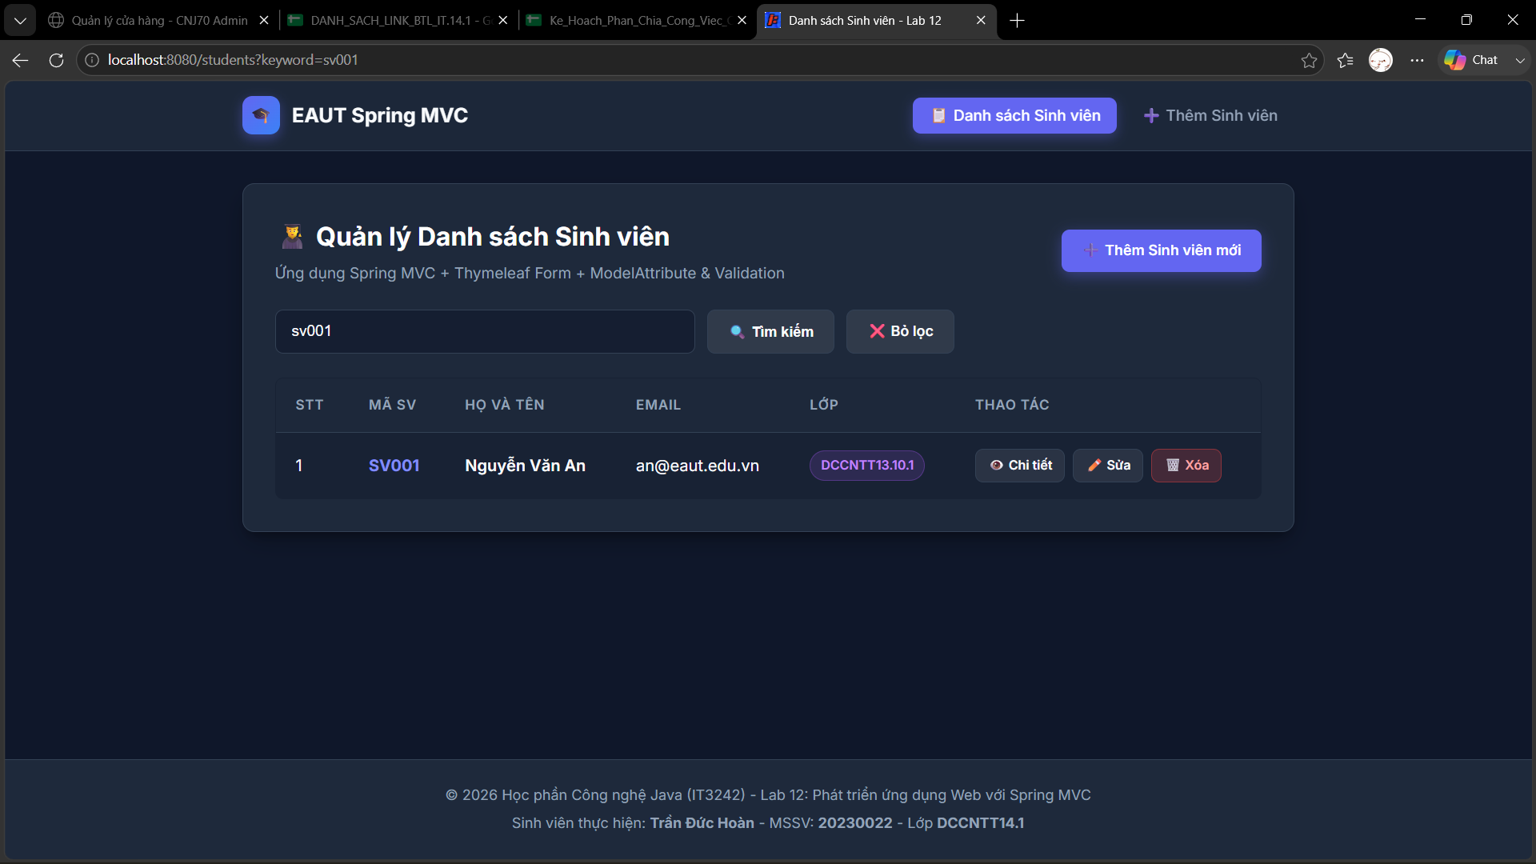
10. KIỂM TRA MÃ SINH VIÊN KHÔNG TRÙNG
Trước khi lưu sinh viên mới, hệ thống kiểm tra mã sinh viên đã tồn tại hay chưa.
Luồng:
Nhập mã sinh viên
↓
Kiểm tra danh sách
↓
Mã đã tồn tại?
↙ ↘
Có Không
↓ ↓
Báo lỗi Cho phép lưu
Chức năng này giúp tránh dữ liệu bị trùng lặp.

11. LUỒNG HOẠT ĐỘNG CỦA SPRING MVC
Lab 12 sử dụng mô hình:
MODEL - VIEW - CONTROLLER
Luồng hoạt động:
NGƯỜI DÙNG
↓
HTTP REQUEST
↓
CONTROLLER
↓
SERVICE
↓
MODEL
↓
THYMELEAF VIEW
↓
HTML RESPONSE
↓
NGƯỜI DÙNG
Trong đó:
- Controller: Nhận request và điều hướng xử lý.
- Service: Xử lý nghiệp vụ.
- Model: Chứa dữ liệu.
- View: Hiển thị giao diện.

12. BIÊN DỊCH VÀ CHẠY ỨNG DỤNG
Build project:
mvn clean package
Chạy ứng dụng:
mvn spring-boot:run
Khi chạy thành công, ứng dụng sử dụng cổng:
8080
Truy cập:
http://localhost:8080
Hình 11. Ứng dụng chạy thành công
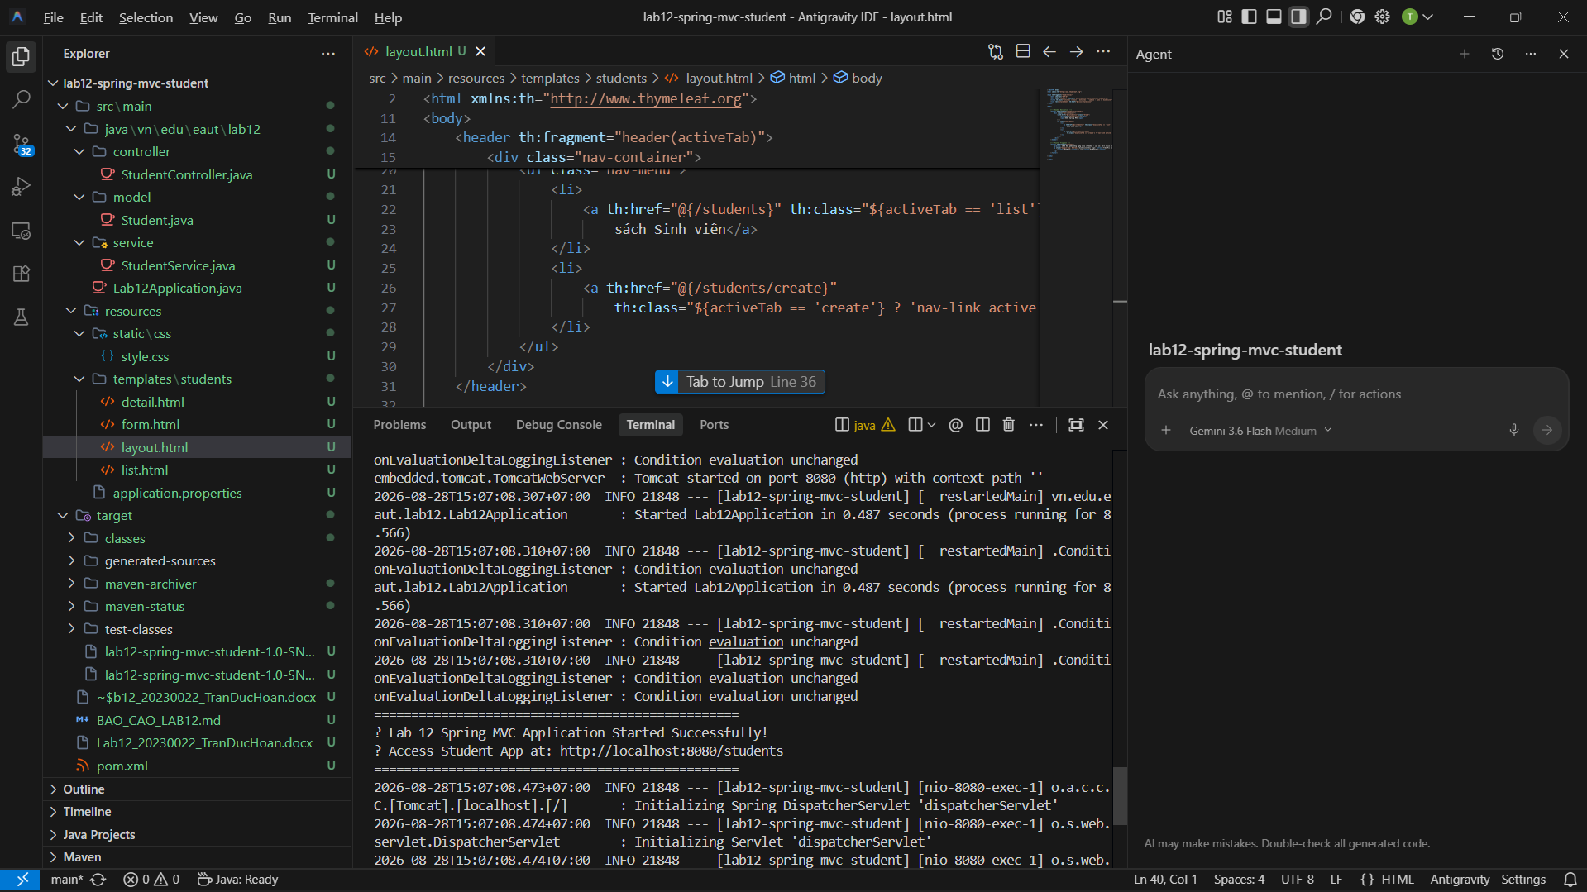
13. KẾT QUẢ KIỂM THỬ
Các chức năng đã kiểm thử:
STT | Chức năng
1 | Hiển thị danh sách sinh viên
2 | Thêm sinh viên
3 | Validation dữ liệu
4 | Xem chi tiết
5 | Sửa sinh viên
6 | Xóa sinh viên
7 | Tìm kiếm sinh viên
8 | Kiểm tra mã sinh viên trùng
Các chức năng hoạt động theo mô hình Spring MVC và dữ liệu được xử lý thông qua StudentService.

14. SO SÁNH LAB 11 VÀ LAB 12
Lab 11 | Lab 12
Làm quen Spring Boot | Phát triển Spring MVC
Hiển thị dữ liệu | Xử lý dữ liệu người dùng
Controller cơ bản | GET và POST
Thymeleaf cơ bản | Thymeleaf Form
Dữ liệu mẫu | CRUD giả lập
Chưa có Validation | Có Validation
Lab 12 là bước phát triển tiếp theo của Lab 11, tập trung vào việc xử lý dữ liệu từ người dùng.

15. KẾT LUẬN
Qua Lab 12, em đã thực hành xây dựng ứng dụng web bằng Spring MVC.
Các nội dung chính đã thực hiện gồm:
- Xây dựng Model Student.
- Tạo StudentController và StudentService.
- Xử lý request GET và POST.
- Tạo Form bằng Thymeleaf.
- Sử dụng @ModelAttribute.
- Kiểm tra dữ liệu bằng @Valid và BindingResult.
- Thực hiện CRUD sinh viên giả lập.
- Xây dựng chức năng tìm kiếm và kiểm tra mã sinh viên trùng.
Lab 12 giúp em hiểu rõ hơn luồng xử lý dữ liệu trong ứng dụng Spring MVC:
FORM
↓
CONTROLLER
↓
MODELATTRIBUTE
↓
VALIDATION
↓
SERVICE
↓
LIST<STUDENT>
↓
VIEW
Đây là nền tảng để tiếp tục phát triển ứng dụng ở các Lab sau với Spring Data JPA, Repository và cơ sở dữ liệu.

16. TRẢ LỜI CÂU HỎI CỦNG CỐ
Câu 1. Spring MVC là gì?
Spring MVC là mô hình tổ chức ứng dụng web thành các phần:
Model
View
Controller
Controller xử lý request, Model chứa dữ liệu và View hiển thị giao diện.

Câu 2. GET và POST khác nhau như thế nào?
GET
Dùng để lấy dữ liệu hoặc hiển thị trang.
Ví dụ:
GET /students
POST
Dùng để gửi dữ liệu lên server.
Ví dụ:
POST /students/save

Câu 3. @ModelAttribute dùng để làm gì?
@ModelAttribute giúp Spring tự động binding dữ liệu từ Form vào Object Java.
Ví dụ:
Dữ liệu Form
↓
@ModelAttribute
↓
Student Object

Câu 4. Validation dùng để làm gì?
Validation kiểm tra dữ liệu người dùng nhập.
Ví dụ:
Không được để trống
Email đúng định dạng
Độ dài tối thiểu

Câu 5. @Valid dùng để làm gì?
@Valid kích hoạt việc kiểm tra Validation của Object.
Ví dụ:
@Valid
@ModelAttribute Student student

Câu 6. BindingResult dùng để làm gì?
BindingResult chứa kết quả Validation.
Ví dụ:
if (result.hasErrors()) {
return "students/form";
}
Nếu có lỗi, chương trình quay lại Form.

Câu 7. CRUD là gì?
CRUD gồm:
C = Create = Thêm
R = Read = Xem
U = Update = Sửa
D = Delete = Xóa

Câu 8. CRUD giả lập là gì?
CRUD giả lập là thực hiện:
Thêm
Xem
Sửa
Xóa
nhưng chưa sử dụng Database.
Dữ liệu được lưu bằng:
List<Student>
trong RAM.

Câu 9. Tại sao cần Service?
Service giúp tách phần xử lý dữ liệu khỏi Controller.
Thay vì:
Controller
↓
Xử lý tất cả
Ta tổ chức:
Controller
↓
Service
↓
Dữ liệu
Cách này giúp chương trình dễ bảo trì và mở rộng.

